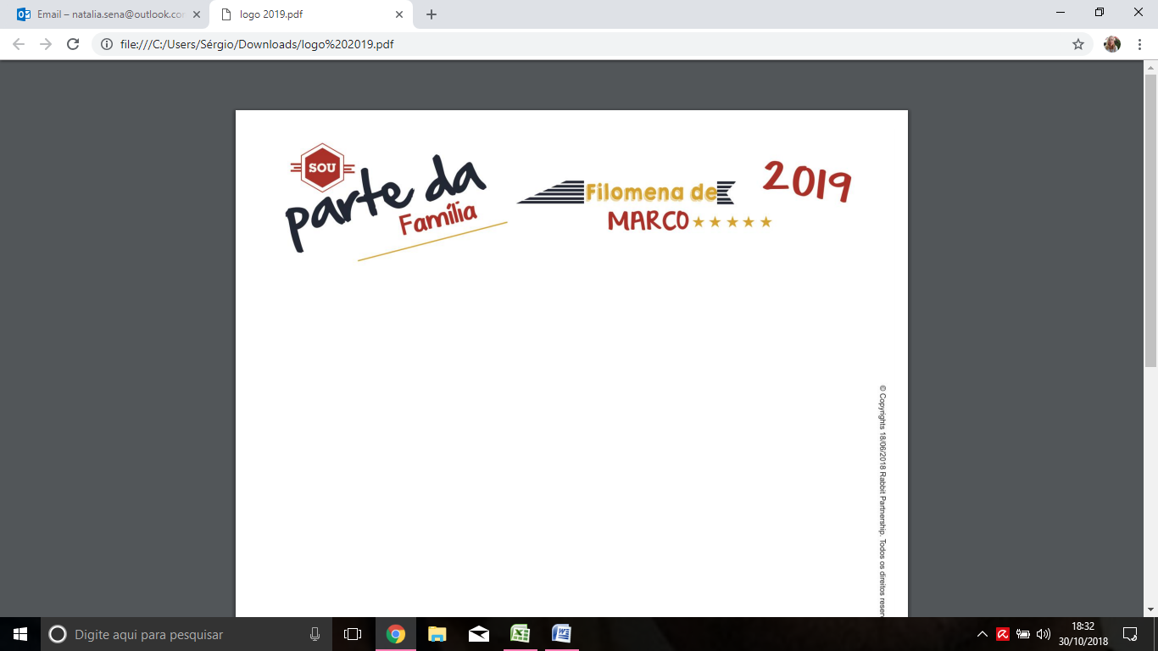

Números de Questões :10 | Valor:10 | Nota | Data
Disciplina: Matemática | Ano: 7º | Ensino Fundamental II | Bimestre:4°
Nome |  | Turma | N.

Professor: Rudnei Salvino Avaliação Bimestral
Pagina 299.Apostila dom Bosco
1-Ruan pretende fazer uma pipa em formato de losango para a exposição de artes de sua escola. Para isso, usará um papel de 500 mm x 600 mm. Sabendo que ele quer usar as dimensões do papel como diagonal maior e diagonal menor da pipa, qual será a área da pipa?

Apostila Dom Bosco
2- Considere que um mamão pese 973 gramas, uma melancia tenha 1734 gramas e um abacaxi pese 790 gramas, quanto cada fruta pesa em kg? Complete com sua sentença afirmativa.
Melancia = Abacaxi = mamão =____ ____

3- Efetuando as porcentagens, classifique como V ou F as afirmações correspondentes. Pagina 255, apostila Dom BOSCO
( ) 2 % de 700 = 21
( ) 8 % de 400= 32

4-Calculando a área do retângulo, assinale a alternativa que corresponde a sua área Pagina 287, apostila Dom Bosco
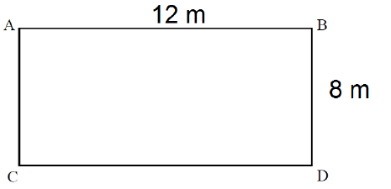a- 60 m b- 96 m c-108

Apostila Dom Bosco
5- A reunião de pais da escola de Ruan teve início às 14h 30 min. A mãe dele chegou 20 minutos após o começo da reunião. A que horas ela chegou?

A ) 14h50min B) 14h 49 min c)14h48 min
Pagina 305, apostila Dom Bosco
6-Um terreno retangular tem 60 m de perímetro. Sabendo que o lado do terreno mede 20 m, qual sua área total?

7- Relacione o valor de cada expressão Apostila Dom BOSCO
a-0,75+(0,5 - 0,2) ( )1,05
b-(5 -3,5) – 0,42 ( )1,08
c-5- (1,2-0,3) ( )4,1

8- Classifique como V ou F as sentenças. Pagina 260, apostila Dom BOSCO
( ) 683 dam em cm cm .Resulta em 683 000 cm
( ) 20 km em m resulta em 20000 m

9-Calcule a área do triângulo Pagina 291, apostila Dom BOSCO

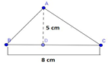

10- Calculando a área do triângulo Pagina 291, apostila Dom BOSCO

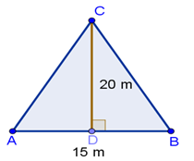a) 150 m b) 135 m c ) 165 m

Boa sorte !!!!!!!

